N27專業實習學生問卷調查統計

共發放 115 份問卷，有效問卷數 113 份

- 實習地點
選項 | 人數 | 百分比 | 統計表
校內 | 59 | 52.21% | 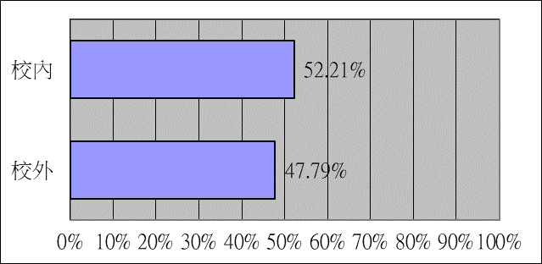
校外 | 54 | 47.79%

- 實習期間
選項 | 人數 | 百分比 | 統計表
一年 | 107 | 94.69% | 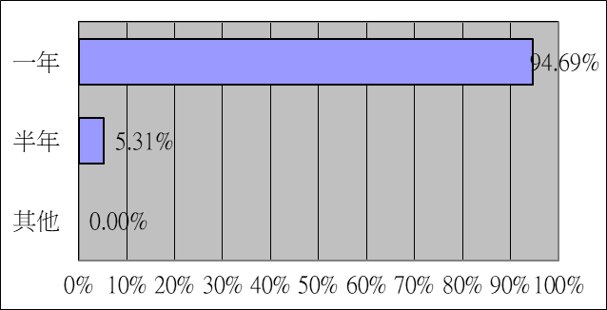
半年 | 6 | 5.31%
其他 | 0 | 0.00%

- 專業實習制度，在增進就業與就學的能力與機會上是否有幫助
選項 | 人數 | 百分比 | 統計表
非常有幫助 | 60 | 53.10% | 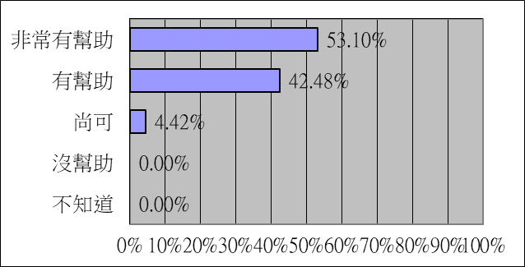
有幫助 | 48 | 42.48%
普通 | 5 | 4.42%
沒幫助 | 0 | 0.00%
非常沒幫助 | 0 | 0.00%
- 對自己在實習的過程中表現的滿意度
選項 | 人數 | 百分比 | 統計表
非常滿意 | 45 | 39.82% | 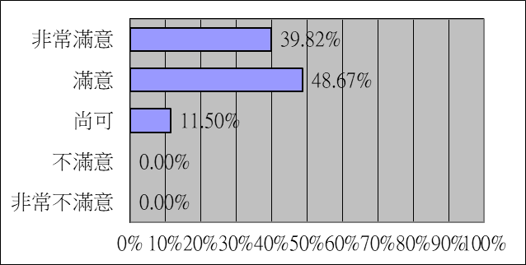
滿意 | 55 | 48.67%
普通 | 13 | 11.50%
不滿意 | 0 | 0.00%
非常不滿意 | 0 | 0.00%

- 在校所學是否能滿足實習中工作所需
選項 | 人數 | 百分比 | 統計表
能滿足 | 59 | 52.21% | 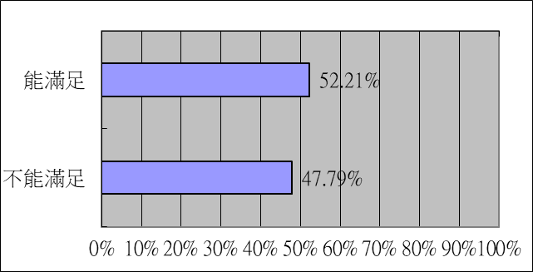
不能滿足 | 54 | 47.79%

- 如不能滿足，認為該加強的地方有
選項 | 人數 | 百分比 | 統計表
基本的電腦操作能力 | 11 | 9.73% | 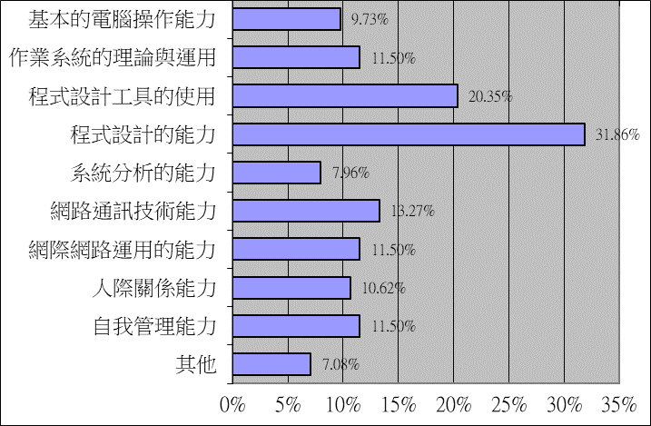
作業系統的理論與運用 | 13 | 11.50%
程式設計工具的使用 | 23 | 20.35%
程式設計的能力 | 36 | 31.86%
系統分析的能力 | 9 | 7.96%
網路通訊技術能力 | 15 | 13.27%
網際網路運用的能力 | 13 | 11.50%
人際關係能力 | 12 | 10.62%
自我管理能力 | 13 | 11.50%
其他 | 8 | 7.08%
*其他：論文撰寫能力、報告技巧、oracle sql、跨領域知識、機器學習、更多的實際練習、物件導向、資安相關課程、閱讀程式碼能力

- 實習過後，對該行業實際的工作流程與內容是否了解
選項 | 人數 | 百分比 | 統計表
非常了解 | 30 | 27.03% | 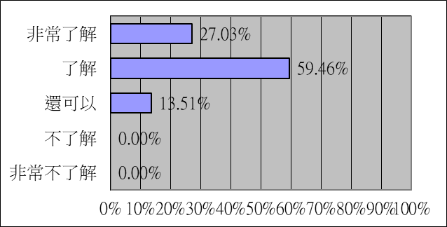
了解 | 66 | 59.46%
普通 | 15 | 13.51%
不了解 | 0 | 0.00%
非常不了解 | 0 | 0.00%

- 實習期間，使用最多的程式語言為何?(可複選)
選項 | 人數 | 百分比 | 統計表
C | 2 | 1.77% | 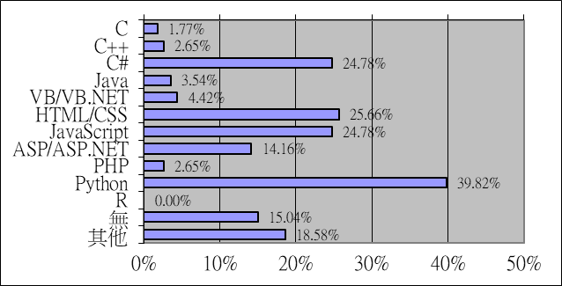
C++ | 3 | 2.65%
C# | 28 | 24.78%
Java | 4 | 3.54%
VB/VB.NET | 5 | 4.42%
HTML/CSS | 29 | 25.66%
JavaScript | 28 | 24.78%
ASP/ASP.NET | 16 | 14.16%
PHP | 3 | 2.65%
Python | 45 | 39.82%
R | 0 | 0.00%
無 | 17 | 15.04%
其他 | 21 | 18.58%
*其他： Elastic Search、SQL*5、GO、excel vba、ORACLE*2、AutoCad、Linux

- 你覺得程式設計教授哪個程式語言最合適?(可複選)
選項 | 人數 | 百分比 | 統計表
C | 5 | 4.42% | 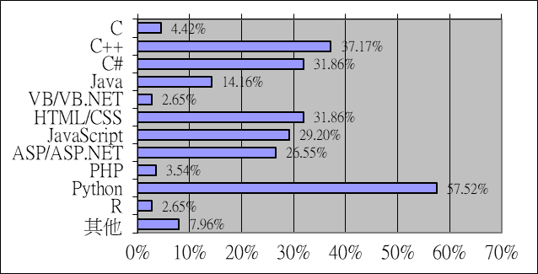
C++ | 42 | 37.17%
C# | 36 | 31.86%
Java | 16 | 14.16%
VB/VB.NET | 3 | 2.65%
HTML/CSS | 36 | 31.86%
JavaScript | 33 | 29.20%
ASP/ASP.NET | 30 | 26.55%
PHP | 4 | 3.54%
Python | 65 | 57.52%
R | 3 | 2.65%
其他 | 9 | 7.96%
*其他： SPSS*2、JASP、統計軟體、SQL*4、EXCEL、WORD

- 在元智4年，最希望學到哪些程式語言?(可複選)
- 通用性程式語言方面：
選項 | 人數 | 百分比 | 統計表
C | 9 | 7.96% | 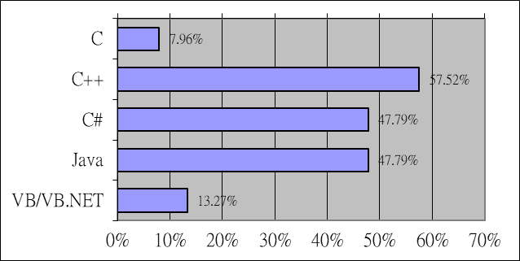
C++ | 65 | 57.52%
C# | 54 | 47.79%
Java | 54 | 47.79%
VB/VB.NET | 15 | 13.27%

- 網頁設計方面：
選項 | 人數 | 百分比 | 統計表
HTML/CSS | 73 | 64.60% | 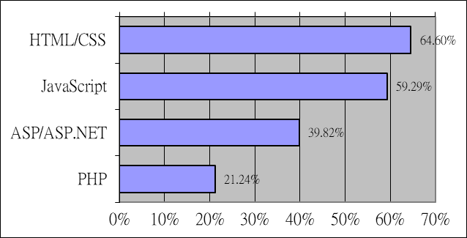
JavaScript | 67 | 59.29%
ASP/ASP.NET | 45 | 39.82%
PHP | 24 | 21.24%

- 資料分析方面：
選項 | 人數 | 百分比 | 統計表
Python | 105 | 92.92% | 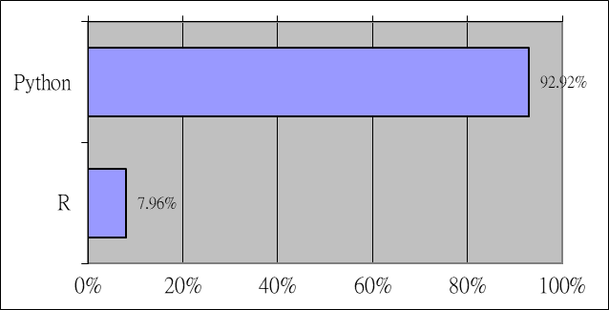
R | 9 | 7.96%
- 其他語言：
SQL*5、SPSS、JASP、Xcode*2、Xarmarin

- 專業實習課程結束後，您是否繼續留在實習機構實習?
選項 | 人數 | 百分比 | 統計表
是 | 18 | 16.67% | 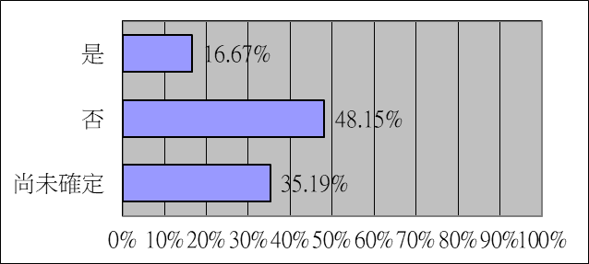
否 | 52 | 48.15%
尚未確定 | 38 | 35.19%

- 畢業後，您是否繼續留在實習機構任職?
選項 | 人數 | 百分比 | 統計表
是 | 13 | 12.15% | 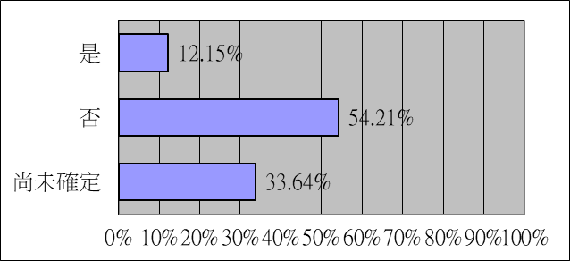
否 | 58 | 54.21%
尚未確定 | 36 | 33.64%

- 實習過程中您常遇到的挫折與困難?如何克服?.(彙整)
挫折與困難 | 如何克服
實習遇到很多不會的軟體或程式、  或是在程式執行上會遇到各種技術問題。*40 | 判斷問題的難易度，先上網自學或跟其他實習生討論、不會的再問同事。
架設測試的伺服器或Debug時一直出現問題 | 與同事討論一起解決
在實作過程中會遇到很多問題 | 要自行找方法解決，解決過程中可能遇到更多不同的error問題，需要多點找了很久才順利排除問題。
程式執行不夠快、模型訓練不起來。 | 上網找方法解決、詢問資深工程師。
實習過程中，經常會看到新的弱點。 | 常會要自己上網查資料，學習如何做判讀。檢測工具也有許多部份要自行請教和找資料。
程式邏輯卡住，技術開發能力已超出自己範圍。 | 與主管PM確認需求，盡力而為，若無法達成任務，誠實以告。
程式方面不知道該如何上手 | 從挫折中記取教訓，提醒自己必須更加小心謹慎。  花時間思考、沉澱，尋求老師協助、意見。
剛開始需要學習公司屬性相關知識(例如物流) | 自己要多花時間了解，若真的無法負荷再向公司反應。
面對不太喜歡的工作 | 可嘗試與跟主管協調
自我管理意識不強 | 強迫自己進行學習
主管臨時要求繳交文件報告*2 | 提早完成所有可掌控的事項
時間分配很重要、用心評估後取捨。 | 覺得對的事情，就去做，不要猶豫。
有時覺得身心疲累*3 | 休息一下，整理自己的情緒、心態，吃頓好的，適度運動，打起精神繼續努力。
常常完全沒有方向怎麼處理棘手狀況 | 有時候換角度或是重新想就會發現其實沒很複雜
與主管溝通不良 | 請教學長姐學習如何溝通
做專題的過程中，很常會碰到無法解決的問題。 | 先上網找答案，還是沒辦法解決時就跟組員討論看看，再不行就會尋求教授幫助。
在編寫網頁功能以及資料庫的程式時卡住。 | 上網查詢解決辦法，再不行就諮詢指導教授
不了解的領域太多 | 努力多看文章
正確率遲遲無法提升 | 藉由與教授不斷的討論，並解決。
有大量資料要處理 | 要懂得分配時間在不同工作上
Debug困難，找資料不順利。 | 尋求教授，學長建議。
想不到研究方法 | 多看其他論文、找教授討論。
撰寫論文時，很難抓出框架，對於格式與內容的架構都非常模糊。 | 教授手把手教導，給了我很大的幫助。
進度會卡住找不出解決辦法 | 多找教授討論該如何做
跟教授溝通不順 | 花多些時間去互相理解

- 給學弟妹的話：
- 兼顧課業與實習不容易、學習自主學習，須做好時間規劃。*2
- 好好照顧自己的肝，午休及早睡很重要。*2
- 實習期間好好學習會有很大的收穫。*7
- 很推薦對未來還沒有方向的學弟妹參加校外實習，因為身為實習生相較正職的壓力會比較小，是個體驗職場的好機會，並更確定自己未來要做甚麼？*2
- 認真、耐性、有態度就可學習很多東西。
- 有困難就去請求幫助吧，透過彼此伸出援手才能一起走下去，互相幫助是很重要的！！
- 校內校外各有優缺點，找到適合自己的位置都有機會發光發熱。
- 提早準備，透過系上的課程與自學累積自身的實力，才能在職場上發揮。
- 盡早選定實習方向是不錯的，可以更早思考自己發展的方向，校內實習對方向較迷茫的學生可以有更高彈性去選擇未來方向。*2
- 可以在大一、大二時多多發掘自己有興趣的領域，及早決定校內或校外。
- 主動、多認識人是好的，先自己去解決，若不行再去詢問。
- 遇到困難要自己想辦法解決。
- 面試時可以詳細詢問進入後的工作內容，勇於詢問很重要。
- 實際操作後，會和理論學習有很大不同，要多提出在實作上遇到的問題，將會進步得很快。
- 課外可以多多寫side project練練手。
- 希望遇到難題時不要慌，有時其實只是小步驟卡住一下子就可以解決了。
- 敢問並主動學習，且提升效率自己工作。
- 不要害怕自己學的東西太少，有些公司會從頭教，不會的也要勇於發問。*6
- 不要害怕學習，不了解表示自己有進步的空間。
- 不會很正常，願意學比較重要。
- 不要怕犯錯，因為一定會犯錯。XD
- 要學會管理時間。*2
- 實習除了能增進程式能力以外，也能學到做人處事的態度跟與別人溝通的能力。
- 不要一昧地把事情拖到最後才做，不然可能會付出慘痛代價。
- 溝通與自我學習很重要。
- 多寫程式，多碰底層的事情，多碰數學。
- SQL很重要、資管必學資料庫。
- 及早尋找教授，可以有更充裕的時間學習，產出成果。
- 好好思考未來。*2
- 尊重自己的選擇、努力實踐。*6
- Follow Your Dreams. Do the impossible.
- 好好讀書，對自己的人生負責，才不會後悔。
- 中研院沒那麼難上。
- 加油！*17

